CE51 Scheda creata il 11 febbraio 2026
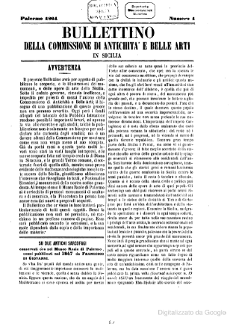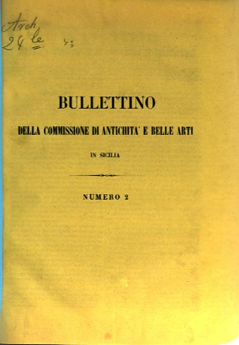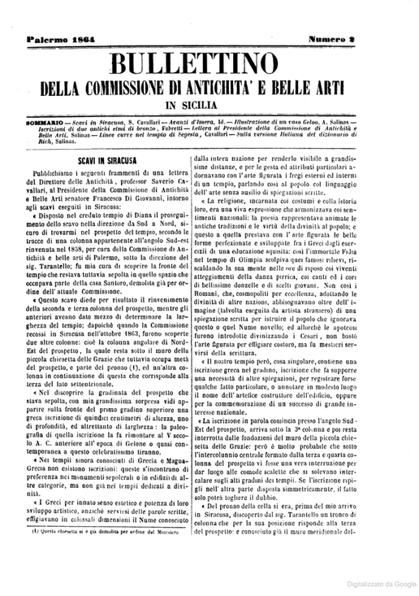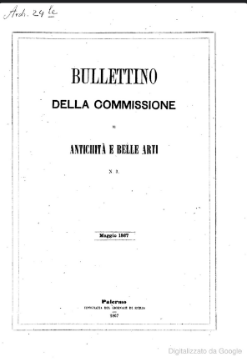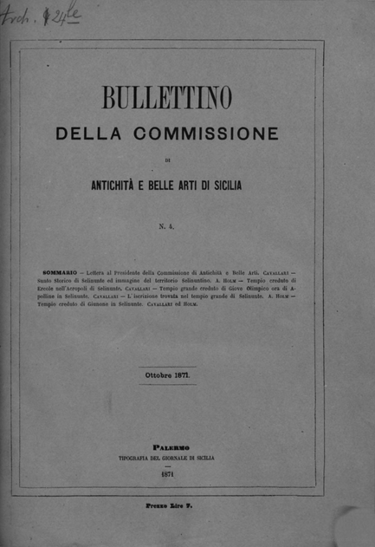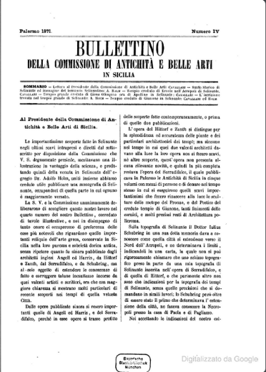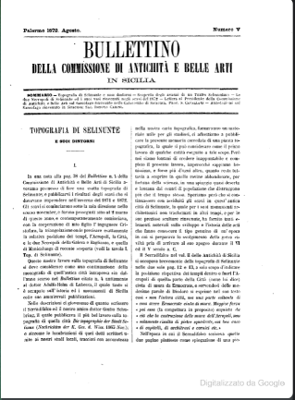
Descrizione bibliografica
*Bullettino della Commissione di antichità e belle arti in Sicilia. - N. 1 (1864)-n. 8 (1875). - Palermo : Tipografia del Giornale di Sicilia, 1864-1875. – 8 volumi. ((Annuale irregolare. – Non pubblicato: 1865-1866, 1868-1870. - PAL0085844
Autore: Commissione di antichità e belle arti di Sicilia
Soggetto: Antichità – Sicilia – 1864-1875; Archeologia – Sicilia – 1864-1875; Beni culturali - Tutela [e] Valorizzazione – Sicilia – 1864-1875; Monumenti – Sicilia – 1864-1875
Copia digitale: 1(1864)-5(1872); 1(1864); 1(1864); n.2(1864); n.3(1867); 3(1867); n.4(1871); n.4(1871); n.5(1872)

Informazioni storico-bibliografiche
Già durante la spedizione dei Mille, un decreto di Garibaldi stabilì che la Commissione di antichità e Belle Arti, istituita in Sicilia nel 1827, continuasse a svolgere le sue numerose funzioni, mantenendo sostanzialmente caratteristiche e attribuzioni del periodo borbonico. Riformata dal ministro Amari nel 1863, la Commissione rimane in attività fino al 1875, anno in cui è soppressa nell’ambito della riforma ministeriale che ridisegna radicalmente – e uniforma a livello nazionale – l’amministrazione delle Antichità e Belle arti. La Commissione si riunisce regolarmente e coordina numerose attività in tutta l’Isola, pubblicando anche un suo Bullettino ricco di importanti contributi scientifici. La riforma voluta da Amari istituisce, tra l’altro, il Direttore delle antichità, una figura tecnica alle dipendenze della Commissione, con il ruolo di dirigere gli scavi archeologici e di compiere ispezioni dei monumenti antichi in tutta l’isola, proponendo eventuali restauri. Non mancano, naturalmente, le difficoltà, rivelate in particolare dai carteggi privati di Francesco Saverio Cavallari, Direttore delle antichità, e di Antonino Salinas, membro della Commissione e direttore del Museo di Palermo, con Michele Amari. La Commissione siciliana appare comunque come un importante esempio di organismo che, tra continuità e rinnovamento, perpetua nel giovane stato unitario una delle più compiute esperienze preunitarie nell’ambito della tutela. Muscolino

Note e riferimenti bibliografici
- Sui lavori intrapresi e sulle scoverte fatte negli antichi monumenti di Sicilia dal giugno 1863 al luglio 1865 : brani di una relazione del presidente della Commissione di Antichita e Belle Arti al Ministero della pubblica istruzione / [F. Di Giovanni]
- Vincenza Ornella Mazzola, Archivio del museo archeologico di Palermo. – In: Gli archivi non statali in Sicilia. Palermo [etc.] : ILA Palma, 1994, p.33-46
- L'*attività della Commissione di antichità e belle arti in Sicilia / [a cura di! Giuseppe Lo Iacono, Clemente Marconi. - [Palermo! : Regione siciliana, Assessorato dei beni culturali e ambientali e della pubblica istruzione, 1998
- Dalla Commissione Antichità e Belle Arti di Sicilia (CABAS) alla amministrazione delle Belle Arti nella Sicilia post-unitaria. Rottura e continuità amministrativa / Paola Pelagatti, - In: Mélanges de l'école française de Rome Année 2001 113-2 pp. 599-621
- Francesco Muscolino, L’amministrazione delle antichità e belle arti in Sicilia dall’Unità d’Italia al 1875, tra continuità e rinnovamento, in “Attualità di don Gaetano Chierici. Archeologo, museologo e maestro di impegno civile”, a cura di M. Cremaschi, R. Macellari, G.A. Rossi, Roma 2020, pp. 243-251

